# **河南农博生物科技有限公司**

# **饲料生产车间粉尘废气整改方案**

## **一、项目背景**

依据2025年07月07日滑县环保局出具的“关于河南农博生物科技有限公司现场存在问题的说明”，针对“二、西侧的饲料破碎生产线存在主要问题：1.废气收集设施不合理；2.废气治理设施不规范；3.废气排放属于无组织排放，不满足大气污染防治管理要求，建议委托有资质的环保治理单位对该车间治污设施进行全面升级改造。”我公司就专家提出问题，由河北冀成环保设备科技有限公司制定实施。就以上事项制定升级改造方案，以满足改善生产环境，保障员工健康，同时符合国家环保政策要求。

随着我国饲料工业的快速发展，饲料生产车间在生产过程中产生的粉尘和废气排放问题日益突出。粉尘和废气不仅严重污染了周边环境，还对员工的身体健康和企业的可持续发展构成了威胁。为响应国家环保政策，提高饲料生产车间的环境质量，降低粉尘和废气排放对环境的影响，特制定本整改方案。

## **二、项目目标**

**1、降低粉尘和废气排放量**：显著减少饲料生产车间粉尘和废气的排放，减轻对周围环境的污染。

**2、改善生产环境**：提升饲料生产车间的空气质量，为员工创造更健康、更安全的工作环境。

**3、符合环保法规**：确保饲料生产车间的粉尘和废气排放符合国家环保法规和标准。

**4、提高企业形象**：通过实施环保整改，树立企业良好形象，增强市场竞争力。

**三、整改方案**

**（一）厂区东侧膨化饲料生产车间停止生产，已拆除粉尘废气排放烟囱，设备原地封存。**

**（二）立筒仓散粮卸料口进行清理，防止雨水渗入导致原粮霉变产生恶臭气味。**

**（三）西侧主车间和预混料车间**

**1、粉尘监测**

* **安装粉尘监测仪器**：在生产车间关键位置安装粉尘监测仪器，实时监测粉尘浓度。
* **建立预警机制**：当粉尘浓度超标时，及时发出预警，并采取相应措施进行处理。

#### 2、整改措施

* **封闭式生产工艺**：采用封闭式生产工艺，减少粉尘的产生和扩散。
* **将排放方式全部改成有组织排放**：在粉尘排放点如布袋除尘器、旋风集料器等出风口，加装管道实现有组织排放。具体如下：

1. **主车间（浓缩料配合饲料车间）：除尘器出气口全部改成有组织排放。**

主要有以下地方:

1. 粉碎机脉冲布筒滤尘器、两个下料口除尘器：下料口两个除尘器出风口用管道连接进粉碎室，与粉碎机脉冲除尘器风机出口管道连接，自二楼出西墙沿车间西墙向上，高出主车间5米排放。

**除尘点风量及配套容量**

1. 粉碎机脉冲布筒滤尘器参数：型号TBLM-24，滤袋面积60㎡,布筒数24个，处理风量7200㎥/h，喷吹空气压力0.63MPa。除尘空间体积2.1㎥，高负荷需求风量4500㎥。
2. 下料口两个除尘器：型号PL-2200-16,滤袋面积18㎡,布筒数16个，处理风量2200㎥/h。除尘空间体积0.6㎥，高负荷需求风量1300㎥。

**运行方式：**

投原料前先开除尘器风机，另两个除尘器风门自动关闭，投料结束后关闭投原料除尘器，开启粉碎机脉冲除尘器，另两个除尘器风门自动关闭，确保气流自管道排放到排气口。

**安装如下图：**

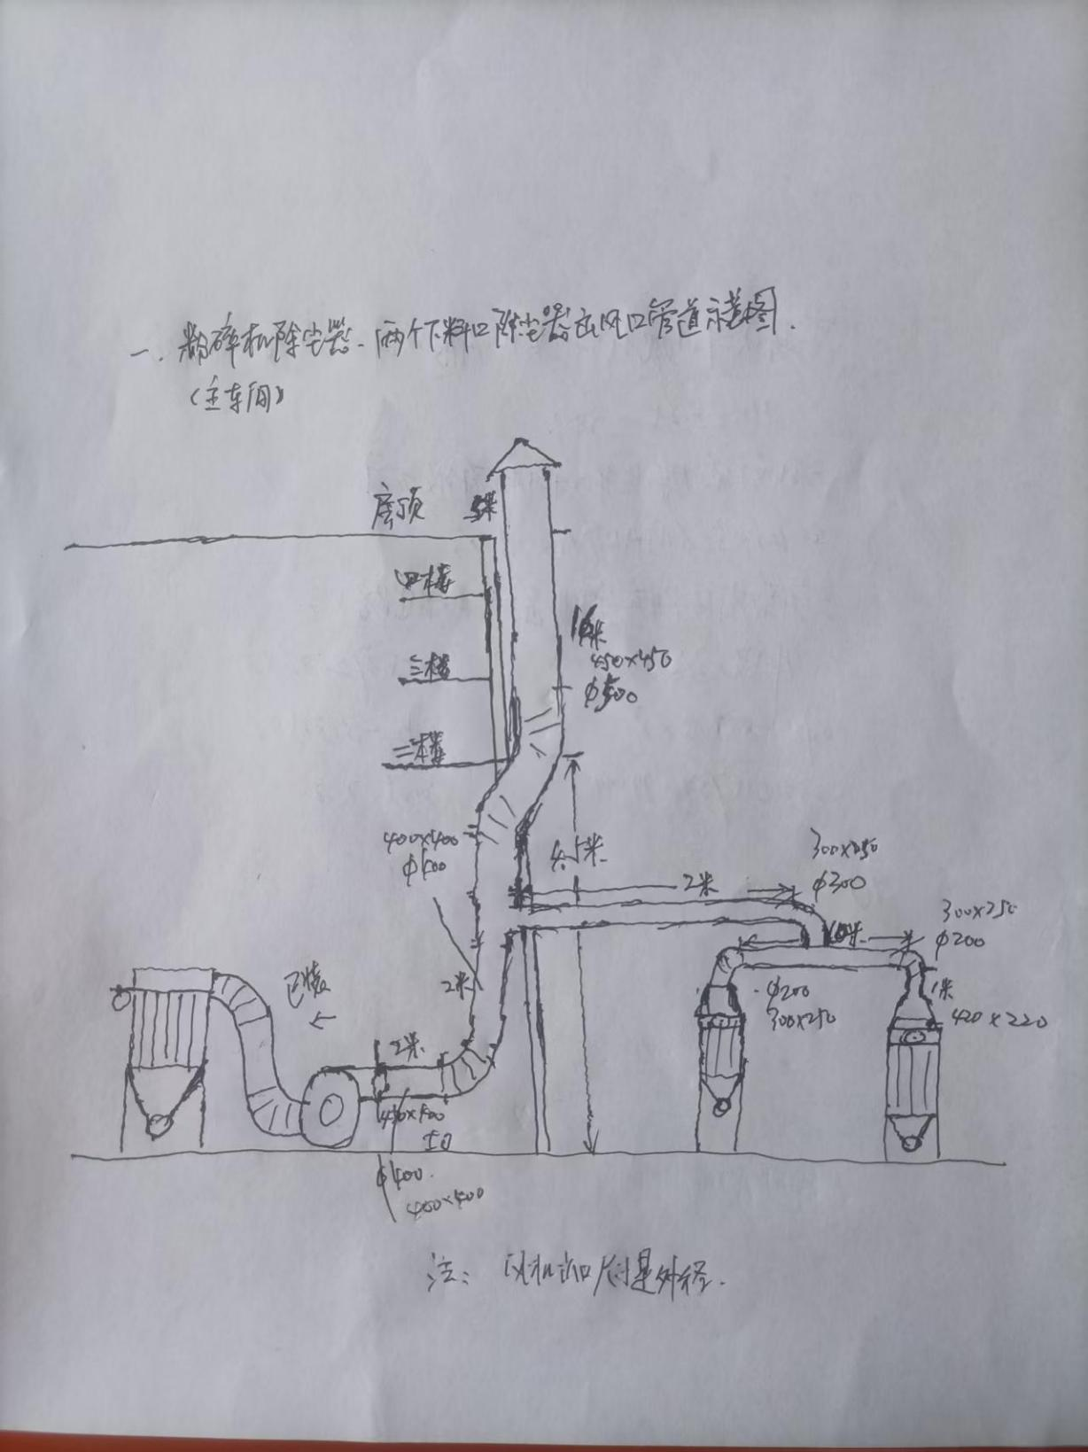

1. 制粒机冷却风机旋风集料器（除尘器）、小料投料口除尘器、接料口除尘器：小料投料口除尘器、接料口除尘器出风口管道连接后与制粒机除尘器出风口管道连接，自三楼出屋面沿西墙南端向上，高出主车间5米排放。

**除尘点风量及配套容量**

1. 制粒机冷却风机旋风集料器（除尘器）：型号4-72No8D、风量16900m³/h，采用旋风集料器（除尘器）。冷却器型号SKLN-6，有效容积6m³，高负荷需求风量13000㎥。b、小料投料口、接料口脉冲除尘器（两个）：型号HF-TBUMB6，过滤面积：8㎡ ，处理风量：960m³/h，布袋数：6个。除尘空间体积0.4㎥，高负荷需求风量860㎥。

**运行方式：**

制粒机开机前，先开冷却器风机，另两个除尘器风门自动关闭，制粒结束后关闭投冷却器风机，开启接料机脉冲除尘器，另两个除尘器风门自动关闭，确保气流自管道排放到排气口。

**安装如下图：**

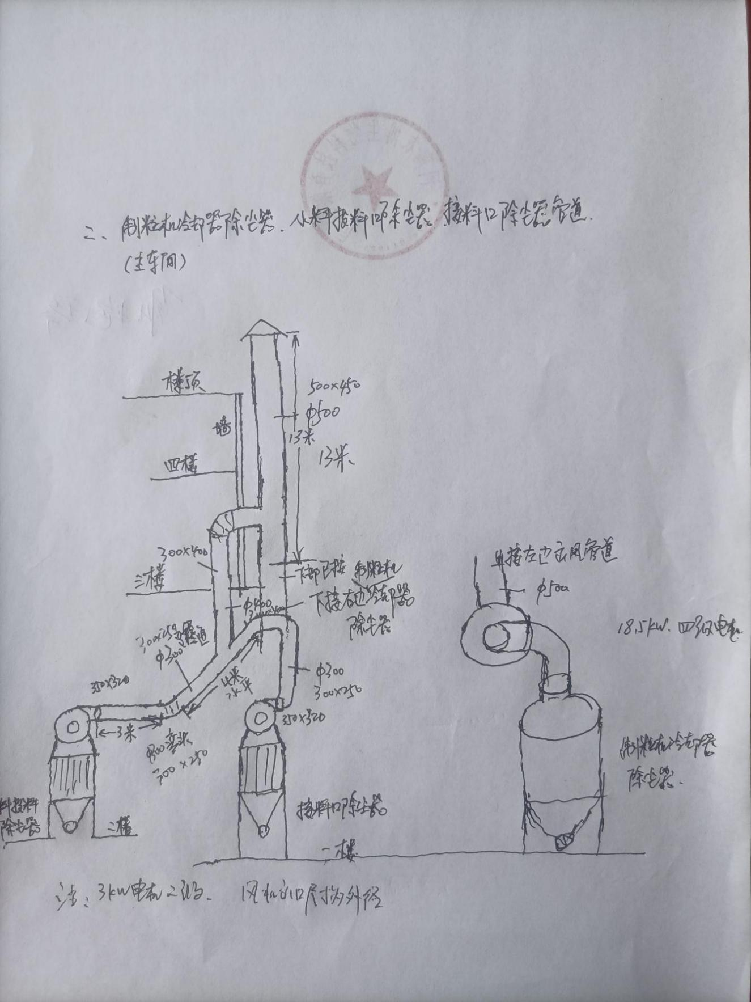

**B、预混料车间：除尘器出气口全部改成有组织排放**

大料投料口脉冲除尘器、接料口脉冲除尘器、小料投料口脉冲除尘器：一楼大料投料口除尘器、接料口除尘器出风口管道相连接，出西墙与主管道连接，沿西墙向上与三楼小料口除尘器出风管道相连接，沿西墙向上，高出车间5米排放。

1. 大料投料口脉冲除尘器：型号TBLM08，滤袋面积6㎡,布筒数6个，处理风量720㎥/h，喷吹空气压力0.6MPa。除尘空间体积0.5㎥，需求风量700㎥。
2. 接料口脉冲除尘器：型号TBLM08，滤袋面积8㎡,布筒数8个，处理风量960㎥/h，喷吹空气压力0.6MPa。除尘空间体积0.5㎥，需求风量700㎥。
3. 小料投料口脉冲除尘器：型号小料投料口脉冲除尘器：TBLM04，滤袋面积4㎡,布筒数4个，处理风量480㎥/h，喷吹空气压力0.6MPa。除尘空间体积0.2㎥，需求风量400㎥。

**运行方式：**

投料前，先开投料口除尘器，另两个除尘器风门自动关闭，投料结束后关闭投投料口除尘器风机，开启接料脉冲除尘器，另两个除尘器风门自动关闭，确保气流自管道排放到排气口。

**安装如下图：**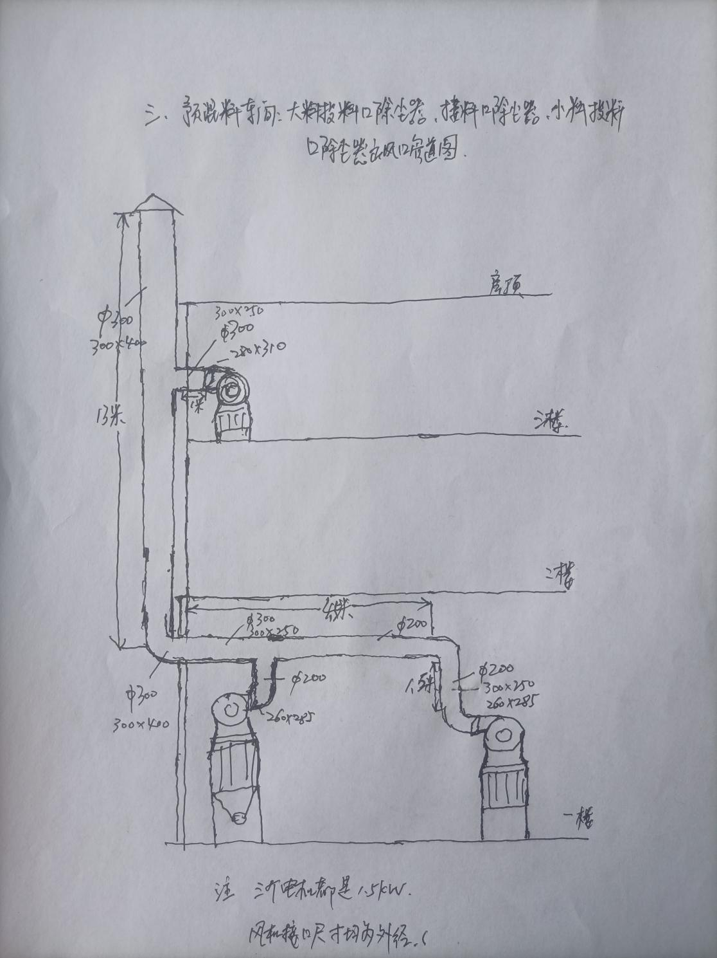

#### 1aaca17863f35948afc5ac24c6fb701

#### 粉尘排放点在厂区位置：❏表示排放口位置 ◎表示除尘器位置

#### 3、管理制度建立

* **制定粉尘废气管理制度**：明确粉尘废气防治的责任部门和责任人，制定详细的粉尘废气管理制度和操作规程。
* **员工培训和防护**：定期对员工进行粉尘废气防护知识培训，确保员工正确佩戴防护用具，掌握粉尘废气清理和处置方法。

#### （4）设备选型与维护

* **设备维护**：对所有除尘设备进行维护保养，老化布袋进行更换，选用高效节能的风机和废气处理设备，确保系统稳定运行。
* **定期检查**：定期对废气收集和处理系统进行维护检查，确保设备性能良好。

## **四、出风口管道设计参数**

#### （一）管道规格与材质

1. **管道规格**：
   * 矩形风管的长边尺寸在300mm*250mm至500mm*450mm之间，设计时需保证足够的流通面积，避免风速过高或过低。

* **管道材质**：
  + 镀锌钢板：适用于常规工业环境，具有良好的耐腐蚀性和经济性。

#### (二）风速设计

1. **基础风速**：
   * 根据粉尘类型确定基础风速。对于饲料生产车间的粉尘，一般风速控制在12-18m/s之间，具体数值需根据粉尘的密度、粘性和流动性进行调整。

* **局部风速调整**：
  + 在弯头、变径管等局部阻力点，需增加风速补偿，通常每处阻力点提升风速1-2m/s，以确保管道内气流顺畅。

1. **风速稳定性**：
   * 日常维护中，需定期检测管道风速，确保实际风速在理论值的±10%范围内。发现风速下降超过15%时，需及时检查管道是否漏风或堵塞。

#### （三）管道布局与支撑

1. **管道布局**：
   * 管道布局应尽量简洁明了，减少弯头和变径管的使用，以降低系统阻力。
   * 水平管道与垂直管道的风速设计需有所不同，水平管道需更高风速以防止粉尘沉降。
2. **支撑设置**：
   * 支吊架的设置间距需根据管径大小进行调整，一般保持在2-4m之间。
   * 确保支吊架稳固可靠，避免管道因振动而损坏。

#### （四）其他注意事项

1. **法兰连接**：
   * 法兰连接的螺栓间距不超过150mm，确保管道连接的密封性。
2. **维护管理**：
   * 定期清理管道积灰，检测风速衰减情况，确保除尘系统长期稳定运行。
   * 建立除尘系统档案，包含设计风速、实测风速、调整记录等信息，便于追溯问题。
3. **智能控制**：
   * 采用智能控制系统，实时调节阀门开度，实现分段控制风速，提高系统能效。
4. **预警措施**：

* 在具有粉尘爆炸危险性的场所，装有粉尘浓度报警器，当粉尘浓度超标时，及时发出预警，并采取相应措施进行处理。

综上所述，我公司饲料生产车间除尘器出风口管道的设计参数需综合考虑管道规格、材质、风速、布局与支撑等多个方面。通过科学合理的设计，可以确保除尘系统的高效稳定运行，为饲料生产提供有力的保障。

## **五、项目负责人、投资费用及整改进度**

**（一）项目负责人：牛宪敏 公司总经理**

**（二）投资费用：5万元。**

**（三）整改进度**

**1、现场勘察与设计**：2025年7月15日完成。对饲料生产车间进行详细勘察，确定粉尘和废气排放源及排放量，制定整改方案和设计图纸。

**2、采购安装**：2025年8月10日前完成。根据整改方案和设计图纸，采购相关设备并进行安装调试。

**3、验收与检测评估**：2025年8月15日前完成。环保局专家对项目进行验收，检测评估整改效果是否达到预期目标。

**4、系统调试与运行**：2025年8月20日，设备安装完成后，进行调试运行，确保系统稳定运行并达到预期的除尘和废气处理效果。

试生产期间选2-3个操作岗位进行检测，测定岗位粉尘和噪声，为企业管理提供指导。

## **六、项目效益**

1. **环境效益**：显著降低粉尘和废气排放量，改善周边环境质量，减少对大气的污染。
2. **社会效益**：响应国家环保政策，树立企业良好形象，增强社会责任感。
3. **经济效益**：虽然整改初期需要投入一定的资金，但长期来看，通过提高生产效率和降低环保风险，将带来显著的经济效益。

## **六、结论**

本整改方案由河北冀成环保设备科技有限公司提供和施工。

针对我公司饲料生产车间粉尘和废气排放问题，提出了详细的整改措施和实施步骤。通过实施本方案，将有效降低粉尘和废气排放量，改善生产环境和周边环境质量，提高企业竞争力和社会形象。我公司保证积极响应国家环保政策，加强环保整改工作，实现可持续发展和绿色发展。

河南农博生物科技有限公司2025年07月15日